Elektromobilität und Verkehr (Inhaltsfeld 5 – Entwicklungsfelder neuer Technologien)

Unterrichtsmaterialien zur Begriffsklärung und Geschichte der Elektromobilität

Lehrplanbezug
Unter Anderem wird die Ausbildung der folgenden konkretisierten Kompetenzerwartungen unterstützt:

Sach- und Urteilskompetenzen
Die Schülerinnen und Schüler
- erläutern technische Sachverhalte und Problemstellungen mithilfe angemessener Fachbegriffe,
- systematisieren technische Sachverhalte mithilfe vorgegebener Kategorien.

Hinweise zum Umgang mit diesem Material:
Das Material kann unterstützend beim Einstieg in die Unterrichtseinheit „Elektromobilität und Verkehr“ eingesetzt werden. Dabei kann das Material als Zusammenfassung, zur Ergebnissicherung oder zur Unterstützung einer Recherche verwendet werden.

Bezug zu anderen Unterrichtsvorhaben und Inhaltsfeldern
- Sicherheits- und Sensortechnik (IF3 – Automatisierungstechnik)
- Stromversorgung in der Zukunft (IF4 – Versorgung mit elektrischer Energie)
Elektromobilität und Verkehr

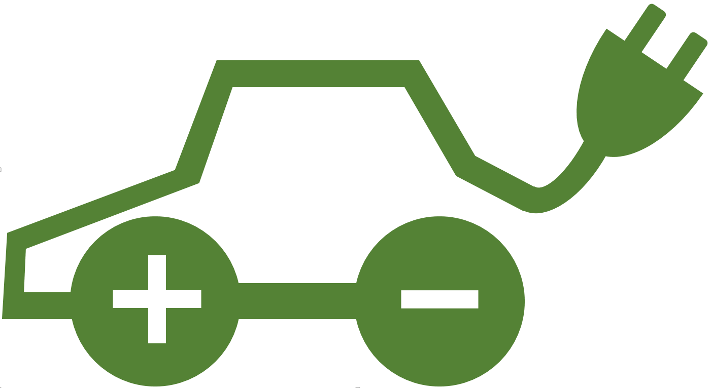

Begriffsklärung: Elektromobilität?
- Elektromobilität bezeichnet die Nutzung von Elektrofahrzeugen für die Erfüllung der unterschiedlichen individuellen Mobilitätsbedürfnisse.
- Der Begriff Elektromobilität wird vielfach auch für Programme zur Förderung der Nutzung von Elektrokraftfahrzeugen verwendet. ...
http://de.wikipedia.org/wiki/Elektromobilität

Zukunft der Mobilität
- Mobilitätsbedürfnis
- Infrastruktur
- Energiewirtschaft
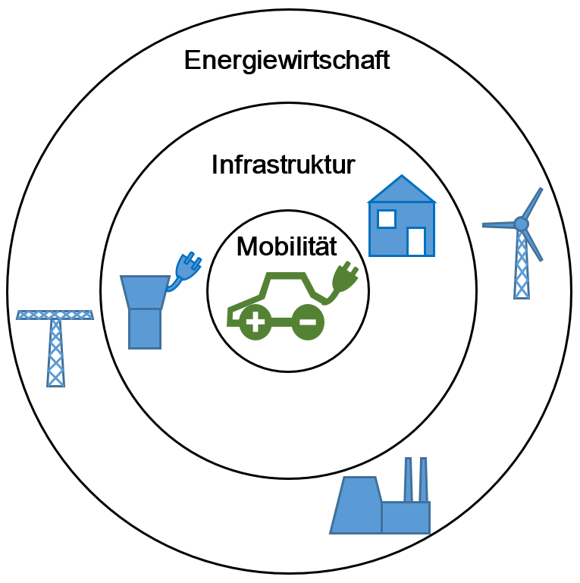

Geschichte der Mobilität
- Vor- und Frühgeschichte (bis 3500 v. Chr.)
  - Transport zu Land und Wasser mit tierischer und menschlicher Muskelkraft
- Altertum und frühes Mittelalter (3500 v. Chr. bis 1000 n. Chr.)
  - Entwicklung von Rad und Wagen mit Pferdegespann
  - Erste Straßen
  - Schilfboot und Galeere
- Hohes Mittelalter und Spätmittelalter (1000–1500)
  - Pferd als wichtigstes Transportmittel
  - Entwicklung der Hanse
- Frühe Neuzeit (1500–1800)
  - Entwicklung der Kutsche, Fahrrad und Vorläufer der Eisenbahn in Bergwerken
  - Neue Schiffstypen und Kanalbau / dichteres Straßensystem
- Industrielle Revolution und Eisenbahnzeitalter (1800–1900)
  - Bau von Chausseen, erste Eisenbahnen, städtische Verkehrsmittel
  - Schiffe (Dampfschiffe) wurden größer, schneller und teurer
- Beginn der Individualmotorisierung (1900–1950)
  - Entwicklung des Autos
  - Hochzeit der Eisenbahn
- 1950 bis heute
  - Flugzeuge zum Personenferntransport
  - bemannte Raumfahrt
  - Weiterentwicklung des Autos

Anfänge der Elektromobilität
- Ferdinand Porsche entwickelte zur Weltausstellung in Paris 1900 einen Elektrowagen mit Bleibatterie (Lohner-Porsche)
- um 1900 fertigte AEG in Serienfertigung Elektroautos in Berlin
- riesige Erdölvorkommen und deren Energiedichte sorgten für das Ende der Elektrofahrzeuge

